Биомониторинг генотоксичности окружающей среды г. Ростова-на-Дону c использованием Pylaisia polyantha

Г.В.Омельченко, Т.В.Вардуни, Е.И.Шиманская, В.А.Чохели, А.А.Вьюхина

Для оценки генотоксичности окружающей среды урбанизированных экосистем целесообразно использовать показатели гено- и цитотоксичности экстракта пилезии многоцветковой. Гено- и цитотоксичность экстракта можно оценить по уровню аберраций хромосом, а также по показателям митотического индекса в корневой меристеме гороха посевного, пророщенного на экстракте пилезии многоцветковой. При использовании показателей гено- и цитотоксичности в условиях урбанизированной экосистемы следует говорить о генотоксичности окружающей среды в случае статистически значимых отличий этих показателей от контроля.
Введение
Антропогенное воздействие на урбанизированные экосистемы приобретает все более масштабный характер, а токсические вещества, обладающие мутагенным эффектом и попадающие в окружающую среду, представляют собой реальную угрозу стабильности геномов живых организмов [1-4].
Разработка эффективных методов биомониторинга позволяет не только повысить объективность оценки генотоксичности окружающей среды, но и прогнозировать и моделировать развитие ситуации в урбанизированных экосистемах. Биотестирование с использованием растений получило широкое распространение [5-14]. Эпифитные мхи, к числу которых относится пилезия многоцветковая (Pylaisia polyantha), эффективно используются для оценки качества атмосферного воздуха, при этом, как правило, определяют содержание тяжелых металлов и радионуклидов в пробах мха. Вид пилезия многоцветковая (Pylaisia polyantha) имеет продолжительный жизненный цикл, высокие аккумуляционные способности.
В результате аккумуляции мутагенных веществ, экстракт пилезии многоцветковой, собранной на различных площадках урбоэкосистемы, может демонстрировать свойства гено- и цитотоксичности.
В связи с этим, целью данного исследования было проведение биомониторинга урбанизированной экосистемы (г. Ростов-на-Дону) на основе показателей гено- и цитотоксичности экстракта пилезии многоцветковой.

Методы исследования

В многолетнем мониторинге была оценена способность экстракта пилезии многоцветковой (Pylaisiapolyantha), произрастающей на исследуемых площадках г. Ростова-на-Дону, индуцировать аберрации хромосом в корневой меристеме гороха посевного (Pisums ativum), используемого в качестве модельного объекта. Исследования проводились на протяжении 3-х лет (2010-2012 гг.).
Пробы мха собирали с 10 площадок г. Ростова-на-Дону (на каждой площадке пробы мха собирали с коры 10 деревьев тополя дельтовидного) (рис.1).
Для приготовления экстракта пилезии многоцветковой (Pylaisia polyantha) к 10 г измельченного сырого веса мха добавляли 20 мл экстрагента и 0,5 часа интенсивно перемешивали на магнитной мешалке. Затем пробы фильтровали последовательным фильтрованием через серию фильтров с различным диаметром пор (последний фильтр –0,2мкм).
Всего было проанализировано 33 000 анафаз корневой меристемы гороха посевного (Pisum sativum).
Семена гороха (Pisum sativum,L., сорт Комет) проращивали на дистилированной воде, или на экстракте пилезии многоцветковой до достижения длины корешков 1,5-2 см. Фиксировали корневую меристему в ацетаталкогольном-фисаторе Кларка (смесь спирта и уксусной кислоты 3:1). Материал хранился в холодильнике (при t=4C⁰ не более семи дней). Для окрашивания корешки переносились в колбу с красителем и нагревались в кипящей бане 12 минут, после чего выдерживались еще 12 часов при комнатной температур, а затем помещались в раствор 45% уксусной кислоты. Приготовление давленных препаратов осуществлялось по стандартной методике (Гостимский, 1974). Учёт аберраций хромосом в апексах корешков гороха проводили на стадии анафаз. В ходе анафазного анализа регистрировали следующие аберрации хромосом:
- одиночные хромосомные / хроматидные фрагменты;
- множественные фрагменты;
- хромосомные / хроматидные мосты;
- множественные аберрации
- отставания
Цитотоксичность экстракта пилезии многоцветковой оценивали по изме-нению митотической активности клеток корневой меристемы гороха посевного. Митотический индекс (МИ) определяют по формуле:
,
где П ⎯ количество клеток, находящихся на стадии профазы; М ⎯ количество клеток, находящихся на стадии метафазы; А ⎯ количество клеток, находящихся на стадии анафазы; Т ⎯ количество клеток, находящихся на стадии телофазы; И ⎯ неделящиеся клетки, находящиеся на стадии интерфазы (Алов,1965).
Статистическую обработку данных проводили по критерию Стьюдента.

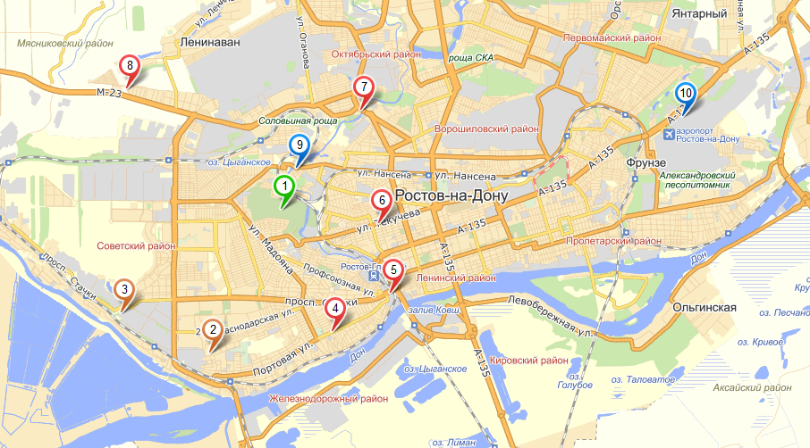
Рис.1. Карто-схема расположения площадок биомониторинга
Автотранспортная зона: (пл. 9 - Змиевский проезд, пл. 10 – пр. Шолохова); Промышленная зона: (пл. 2-ТЭЦ; пл. 3 – ТЭЦ 2, ОАО ГПЗ – 10); Зоны, сочетающие промышленную и автотранспортную нагрузки (пл. 4 –ул.Портовая, пл. 5 ул. Сиверса; пл. 6 - пр.Буденовский, пер. Доломановский/ул. Текучева и Мечникова; пл. 7 - ул. Вавилова; пл. 8 - ул. Таганрогское шоссе); Парковая зона ( пл. 1 относительный контроль - Ботанический сад)

Результаты и их обсуждение
В таблицах 1-3 представлены результаты оценки гено- и цитотоксичности экстракта пилезии многоцветковой, собранной на различных площадках г. Ростова-на-Дону в 2010-2012 гг.
Таблица 1
Уровень аберраций хромосом в корневой меристеме гороха посевного (Pisum sativum L), пророщенного на экстракте пилезии многоцветковой ( Pylaisia polyantha) исследуемых площадок г. Ростов-на-Дону (2010 г.)

Площадка | Всего анафаз | Частота аберрантных анафаз(%) | Типы аберраций хромосом* (%)
 |  |  | А | В | С | Д
фоновая | 1000 | 0,7 ±0,26 | 15 | 35 | 20 | 30
1  (относительный контроль) | 1000 | 1,3±0,36* | 12,5 | 35,9 | - | 31,3
2 | 1000 | 2,0±0,44** | 12,5 | 41,7 | - | 26,4
3 | 1000 | 2,4± 0,48**^{,+} | 12,0 | 21,9 | 27,8 | 29,3
4 | 1000 | 3,8±0,6***^{,++} | 15,39 | 38,46 | 46,15 | -
5 | 1000 | 3,9±0,61***^{,++} | 18,75 | 25 | 31,25 | 25
6 | 1000 | 2,5±0,49**^{,+} | 25,6 | 25,6 | 27,3 | 13,7
7 | 1000 | 3,7±0,59***^{,++} | 10 | 20 | 50 | 20
8 | 1000 | 3,0±0,54***,⁺ | 22,7 | 19,3 | 32,2 | 25,8
9 | 1000 | 2,3±0,47** | 12,5 | 25 | 25 | 37,5
10 | 1000 | 3,4±0,57***^{,++} | 17,1 | 25,2 | 30,1 | 22,7
*достоверный уровень значимости относительно фона *Р<0,05;**Р<0,01;*** Р<0,001; ⁺достоверный уровень значимости относительно относительного контроля ⁺Р<0,05;⁺⁺Р<0,01;
А-хромосомные и хроматидные мосты, В-одиночные фрагмены, С- множественные фрагменты, D-отставания
Автотранспортная зона: (№№9 - Змиевский проезд, 10 – пр. Шолохова); Промышленная зона:(№№2-ТЭЦ; 3 – ТЭЦ 2, ОАО ГПЗ – 10); Зоны, сочетающие промышленную и автотранспортную нагрузки№№ 4 –ул.Портовая, 5 ул. Сиверса; 6 - пр.Буденовский, пер. Доломановский/ул. ТекучеваиМечникова; 7 - ул. Вавилова; 8 - ул. Таганрогское шоссе; Парковая зона(№ 1относительный контроль - Ботанический сад)

Таблица 2
Уровень аберраций хромосом в корневой меристеме гороха посевного (Pisum sativum L),пророщенного на экстракте пилезии многоцветковой (Pylaisia polyantha)исследуемых площадок г. Ростов-на-Дону (2011 г.)

Площадка | Всего анафаз | Частота аберрантных анафаз(%) | Типы аберраций хромосом*  (%)
Площадка | Всего анафаз | Частота аберрантных анафаз(%) | А | В | С | Д | Е
фоновая | 1000 | 0,7 ±0,26 | 12 | 25 | 25 | 25 | 13
1  (относительный контроль) | 1000 | 1,4±0,37* | 12,5 | 35,9 | - | 31,3 | 20,3
2 | 1000 | 2,1±0,45** | 12,5 | 41,7 | - | 26,4 | 19,4
3 | 1000 | 2,5± 0,49**^{,+} | 12,0 | 21,9 | 27,8 | 29,3 | 9,0
4 | 1000 | 3,8±0,6***^{,++} | 15,39 | 38,46 | 46,15 | - | -
5 | 1000 | 4,0±0,62***^{,++} | 18,75 | 25 | 31,25 | 25 | -
6 | 1000 | 2,7±0,51**^{,+} | 25,6 | 25,6 | 27,3 | 13,7 | 7,8
7 | 1000 | 3,9±0,61***^{,++} | 10 | 20 | 50 | 20 | -
8 | 1000 | 3,0±0,54***^{,+} | 15,1 | 30,5 | 10,9 | 23,5 | 20
9 | 1000 | 2,2±0,46** | 12,5 | 25 | 25 | 37,5 | -
10 | 1000 | 3,4±0,57***^{,++} | 17,1 | 25,2 | 30,1 | 22,7 | 4,9
*достоверный уровень значимости относительно контроля *Р<0,05; **Р<0,01;*** Р<0,001;⁺достоверный уровень значимости относительно относительного контроля ⁺Р<0,05;⁺⁺Р<0,01;
А-хромосомные и хроматидные мосты, В-одиночные фрагмены, С- множественные фрагменты, D-отставания
Автотранспортная зона: (№№9 - Змиевский проезд, 10 – пр. Шолохова); Промышленная зона:(№№2-ТЭЦ; 3 – ТЭЦ 2, ОАО ГПЗ – 10); Зоны, сочетающие промышленную и автотранспортную нагрузки№№ 4 –ул.Портовая, 5 ул. Сиверса; 6 - пр.Буденовский, пер. Доломановский/ул. ТекучеваиМечникова; 7 - ул. Вавилова; 8 - ул. Таганрогское шоссе; Парковая зона(№ 1относительный контроль - Ботанический сад)

Таблица 3

Уровень аберраций хромосом и величина митотического индекса в корневой меристеме гороха посевного (Pisum sativum L), пророщенного на экстракте пилезии многоцветковой (Pylaisia polyantha) исследуемых площадок г. Ростов-на-Дону 2012 г.)

Площадка | Всего анафаз | Частота аберрантных анафаз(%) | Типы аберраций хромосом*  (%)
Площадка | Всего анафаз | Частота аберрантных анафаз(%) | А | В | С | Д | Е
фоновая | 1000 | 0,7 ±0,26 | 5 | 18 | 28 | 27 | 22
1  (относительный контроль) | 1000 | 1,5±0,38** | 17 | 30,1 | 7 | 20,5 | 25,4
2 | 1000 | 2,2±0,46** | 15,7 | 47,2 | 22,1 |  | 15
3 | 1000 | 2,6±0,5**^{,+} | 38,9 | 18,8 |  | 28,2 | 14,1
4 | 1000 | 4,1±0,63***^{,++} | 28,4 | 32,8 | 26 | 5,3 | 6,5
5 | 1000 | 4,1±0,63***^{,++} | 40,9 |  | 39,1 | 20
6 | 1000 | 2,8±0,52***^{,+} | 27,8 | 28,3 | 32,3 |  | 11,6
7 | 1000 | 3,9±0,61***^{,++} | 12,6 | 55 | 18,4 | 14
8 | 1000 | 3,0±0,54***^{,+} | 52 | 48
9 | 1000 | 2,4±0,48** | 15 | 20 | 30 |  | 35
10 | 1000 | 3,6±0,59***^{,++} | 25 | 12 | 15 | 28 | 20
*достоверный уровень значимости относительно контроля *Р<0,05; **Р<0,01; *** Р<0,001;⁺достоверный уровень значимости относительно относительного контроля ⁺Р<0,05;⁺⁺Р<0,01;
А-хромосомные и хроматидные мосты, В-одиночные фрагмены, С- множественные фрагменты, D-отставания
Автотранспортная зона: (№№9 - Змиевский проезд, 10 – пр. Шолохова); Промышленная зона:(№№2-ТЭЦ; 3 – ТЭЦ 2, ОАО ГПЗ – 10); Зоны, сочетающие промышленную и автотранспортную нагрузки№№ 4 –ул.Портовая, 5 ул. Сиверса; 6 - пр.Буденовский, пер. Доломановский/ул. ТекучеваиМечникова; 7 - ул. Вавилова; 8 - ул. Таганрогское шоссе; Парковая зона(№ 1относительный контроль - Ботанический сад)

Экстракт пилезии многоцветковой исследуемых площадок г. Ростова-на-Дону индуцировал уровень аберраций хромосом, достоверно превышающий контрольные и фоновые значения. Наибольший процент аберраций хромосом на протяжении трех лет исследования индуцировал экстракт пилезии многоцветковой в Ленинском, Железнодорожном, Октябрьском районах. Минимальное превышение уровня аберраций хромосом по сравнению с точкой относительного контроля достигало 1,5 раз, максимальное – 3 раза. Превышение фоновых значений составило от 2,1 до 7 раз. Показатели уровня аберраций хромосом в различных точках на протяжении 3-х лет исследования оставались стабильными.
На рисунках 1-3 представлены спектры аберраций хромосом в корневой меристеме гороха посевного, пророщенного на экстракте пилезии многоцветковой (Pylaisia polyantha) исследуемых площадок г. Ростова-на-Дону в 2010-2012 гг.
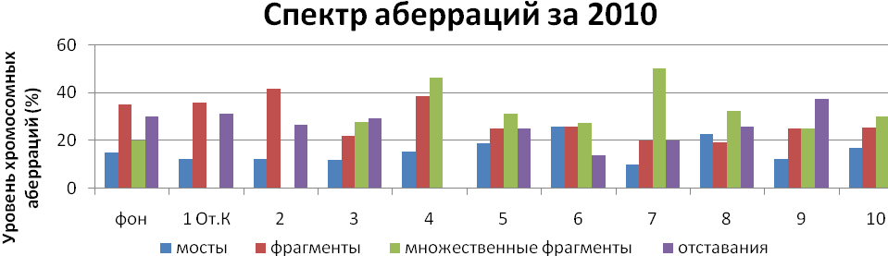
Рис.11. Спектр аберраций хромосом в корневой меристеме гороха посевного, пророщенного на экстракте пилезии многоцветковой (Pylaisiapolyantha) (2010 г.)
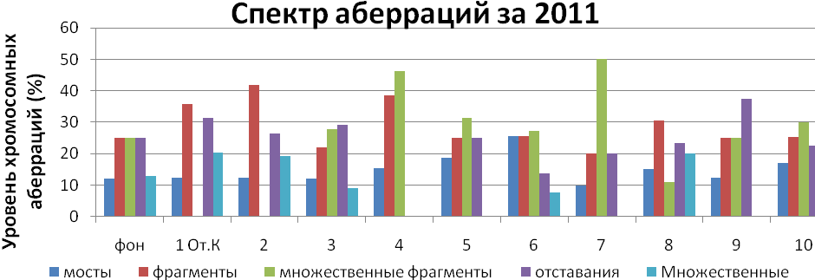
Рис.2. Спектр аберраций хромосом в корневой меристеме гороха посевного, пророщенного на экстракте пилезии многоцветковой (Pylaisiapolyantha) (2011 г.)
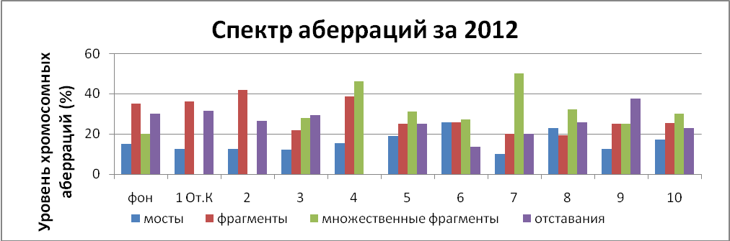
Рис.3. Спектр аберраций хромосом в корневой меристеме гороха посевного, пророщенного на экстракте пилезии многоцветковой (Pylaisiapolyantha) (2012 г.)
Автотранспортная зона: (№№9 - Змиевский проезд, 10 – пр. Шолохова); Промышленная зона:(№№2-ТЭЦ; 3 – ТЭЦ 2, ОАО ГПЗ – 10); Зоны, сочетающие промышленную и автотранспортную нагрузки№№ 4 –ул.Портовая, 5 ул. Сиверса; 6 - пр.Буденовский, пер. Доломановский/ул. ТекучеваиМечникова; 7 - ул. Вавилова; 8 - ул. Таганрогское шоссе; Парковая зона(№ 1относительный контроль - Ботанический сад)

При анализе спектра аберраций хромосом в корневой меристеме гороха посевного особое внимание было уделено районам г. Ростова-на-Дону, где пробы пилезии многоцветковой показали наибольшую степень генотоксичности. Так, в Ленинском районе в 2010-2011 гг. стабильно встречались множественные и одиночные фрагменты, а также отставания. В 2012 г. к этому списку добавились мосты, количество которых достоверно превышало количество всех других типов аберраций хромосом. В Железнодорожном районе в 2010-2011 гг. наибольший процент аберраций хромосом приходился на одиночные и множественные фрагменты, а в 2012 г. увеличилось количество мостов. В Октябрьском районе на протяжении 3-х лет стабильно встречались множественные и одиночные фрагменты, отставания и мосты. В 2012 г. увеличилось количество одиночных фрагментов.
Оценка цитотоксического эффекта экстракта пилезии многоцветковой проводилась в 2012 г. (рис. 4)

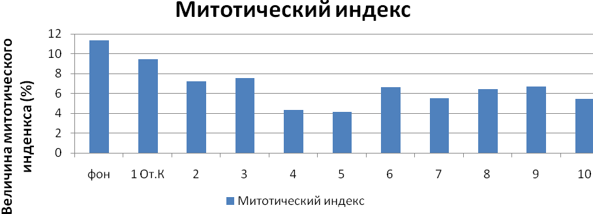
Относительная ошибка не превышала 7% для Р<0,01
Рис.15.Показатели митотического индекса в корневой меристеме гороха пророщенного на экстракте пилезии многоцветковой (Pylaisia polyantha) исследуемых площадок г. Ростов-на-Дону
Автотранспортная зона: (пл. 9 - Змиевский проезд, пл. 10 – пр. Шолохова); Промышленная зона: (пл. 2-ТЭЦ; пл. 3 – ТЭЦ 2, ОАО ГПЗ – 10); Зоны, сочетающие промышленную и автотранспортную нагрузки (пл. 4 –ул.Портовая, пл. 5 ул. Сиверса; пл. 6 - пр.Буденовский, пер. Доломановский/ул. Текучева и Мечникова; пл. 7 - ул. Вавилова; пл. 8 - ул. Таганрогское шоссе); Парковая зона ( пл. 1 относительный контроль - Ботанический сад)

Снижение показателей митотического индекса в корневой меристеме гороха в опыте по сравнению с контролем говорит о наличие цитотоксического эффекта гомогената пилезии многоцветковой. Наибольшее угнетение митоза характерно для проб из Ленинского, Железнодорожного и Первомайского районов.
Выводы
Гено- и цитотоксический эффект пилезии многоцветковой, как результат аккумуляции мутагенных факторов из атмосферного воздуха и атмосферных осадков, является объективным показателем, отражающим генотоксическую опасность анализируемых площадок. Использование данного показателя при многолетнем биомониторинге позволяет получить важную информацию о мутагенной опасности атмосферного воздуха районов исследований, может осуществляться с любой периодичностью.
Максимальный цито- и генотоксический эффект экстракта пилезии многоцветковой зафиксирован в зонах г. Ростова-на-Дону, сочетающих промышленную и автотранспортную нагрузки.
Работа проводилась при финансовой поддержке Министерства образования и науки Российской Федерации (14.515.11.0055).

Литература
- Капралова О.А. Влияние урбанизации на эколого-биологические свойства почв г.Ростова-на-Дону [Электронный ресурс] // Инженерный Вестник Дона. - 2011. №4. - Режим доступа: http://www.ivdon.ru/magazine/archive/n4y2011/594 (доступ свободный) – Загл. с экрана. – Яз. рус.
- Зерщикова М.А. Последствия загрязнения окружающей среды и их влияние на экономические показатели (методы сохранения и улучшения состояния окружающей среды) [Электронный ресурс] // Инженерный Вестник Дона. - 2011. № 1. - Режим доступа: http://www.ivdon.ru/magazine/archive/n1y2011/326 (доступ свободный) – Загл. с экрана. – Яз. рус.
- Manning, W. J., Feder, W. A., Biomonitoring air pollutants with plants [Текст] // Applied Science Publishers Ltd., London, 1980, pp 1-135.
- Mehran Hoodaji, Mitra Ataabadi and Payam Najafi. Biomonitoring of Airborne Heavy Metal Contamination [Электронный ресурс] // Air Pollution - Monitoring, Modelling, Health and Control, 21, March, 2012. Режим доступа: http://www.intechopen.com/books/air-pollution-monitoring-modelling-health-and-control/biomonitoring-of-airborne-heavy-metal-contamination (доступ свободный) – Загл. с экрана. – Яз. англ.
- Гуськов Е. П. Шкурат Т. П., Вардуни Т. В. Тополь как объект для мониторинга мутагенов в окружающей среде [Текст] // Цитология и генетика. 1993.- Т. 27, № 1. – С. 52- 55.
- Гуськов Е. П., Вардуни Т. В., Шкурат Т. П., Милютина Н. П., Мирзоян А.В. Свободно-радикальные процессы и уровень аберраций хромосом в листьях древесных растений как тест-система на генотоксичность городской среды [Текст] // Экология. 2000.- №4. – С. 270-275.
- Буторина А.К., Калаев В.Н. Анализ чувствительности различных критериев цитогенетического мониторинга Zebrina pendula Schnizl [Текст] // Экология.- 2000.- N3.- С.206-210.
- Мануйлов И. М., Багдасарян А. С. Использование растительных тест―объектов для изучения влияния недифференцированных мутагенов [Текст] // Материалы межрегиональной научно―практической «Образование, здоровье и культура в начале XXI века». ―Ставрополь, 2004.-С . 100―102.
- Неверова О. А., Николаевский В. С. Лихенометрический способ индикации загрязнения атмосферного воздуха урбанизированной среды [Текст] // Экология большого города. М.: Прима, 2002. – С. 178–181.
- Неверова О. А., Колмогорова Е. Ю. (а). Ксерофитизация листьев древесных растений как показатель загрязнения атмосферного воздуха (на примере г. Кемерово) [Текст] // Лесной журн. (Изв. вузов). 2002. № 3. – С. 29 –33.
- Королева Ю. В. Биоиндикация атмосферных выпадений тяжелых металлов на территории Калининградской области [Текст] // автореф. Дис., 2009. – С. 157.
- Белоусов М.В. Влияние тяжелых металлов на цитогенетическую изменчивость сосны обыкновенной. [Текст] // автореф. дис. канд. Воронеж,2011.- С 24.
- Рыжакова Н.К., Рогова Н.С., Борисенко А.Л., Меркулов В.Г. Способ
оценки загрязнения атмосферного воздуха тяжелыми металлами и другими химическими элементами с помощью эпифитных мхов. [Текст] // Патент на изобретение № 2463584. Бюл. №28.
- Шматова Л. М. Бриоиндикация состояния лесных экосистем района опасных техногенных объектов [Текст] // автореферат, 2012. С. 23.

